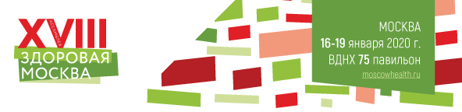

Сценарный план
Круглого стола «Онкопатология: определяющая роль в диагностике опухоли

17/01/2020 16:00-17:30

Цель круглого стола: Обсудить развитие морфологической службы. Принципы организации отделения патоморфологии в многопрофильном стационаре.

Целевая аудитория: участники Ассамблеи «Здоровая Москва»
Спикеры:
№ | ФИО | Должность
1 | Никита Александрович Савелов | Главный внештатный специалист по онкопатологии, вице-президент Российского общества онкопатологов, заведующий патологоанатомическим отделением ГБУЗ «Московская городская онкологическая больница № 62» ДЗМ
2 | Вячеслав Николаевич Гриневич | Президент Российского общества онкопатологов, к.м.н., заведующий отделением онкопатологии Московского научно-исследовательского онкологического института им. П.А. Герцена – филиала ФГБУ «Национальный медицинский исследовательский центр радиологии» Минздрава России, заведующий патологоанатомическим отделением ГБУЗ Московский клинический научный центр им. А.С. Логинова ДЗМ
3 | Георгий Авраамович Франк | Научный руководитель по патологической анатомии, д.м.н., профессор, академик РАМН, заслуженный деятель науки РФ
4 | Лариса Эдуардовна Завалишина | Доктор биологических наук, профессор кафедры патологической анатомии Российской Медицинской Академии Последипломного Образования
5 | Ирина Анатольевна Демидова | Заведующая молекулярно-биологической лабораторией Московской городской онкологической больницы № 62, врач-лабораторный генетик, к.м.н
6 | Prof. Hans – Ulrich Schildhaus | University Hospital Essen, Institute of Pathology

Модератор: Олег Вадимович Зайратьянц

Вопросы для обсуждения:
- Развитие морфологической службы г. Москвы
- Принципы организации отделения патоморфологии в многопрофильном стационаре
- Современные методики оценки патоморфоза
- Использование нейросетей
Тезисы
Олег Вадимович Зайратьянц: Преамбула
Никита Савелов
Тезис
Вячеслав Гриневич
Тезис
Георгий Франк
Тезис
Лариса Завалишина
Тезис
Ирина Демидова
Тезис
Hans – Ulrich Schildhaus
Тезис
Модератор: Выводы

